Мною была сделана UML-Диаграмма на draw.io
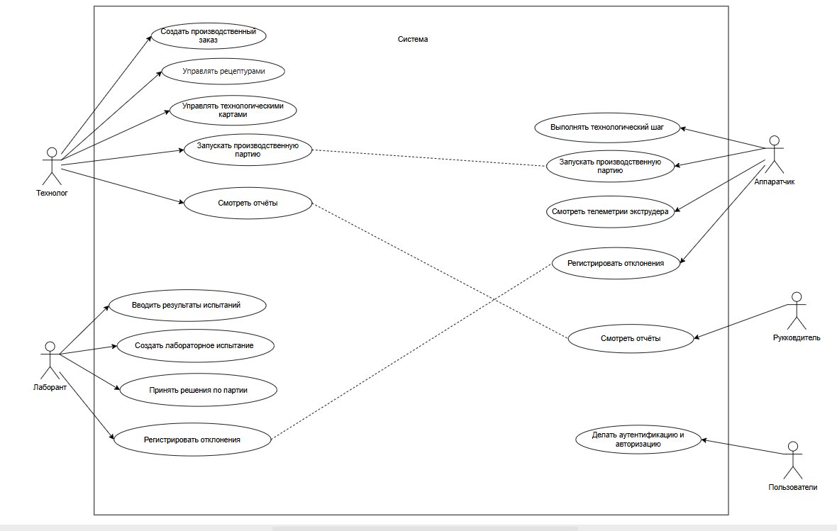

Разработан макет веб приложения
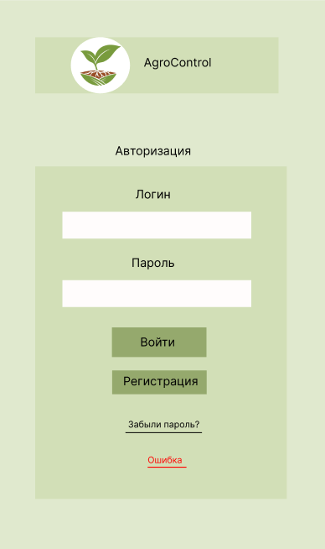
Рисунок 1 - 1 страница
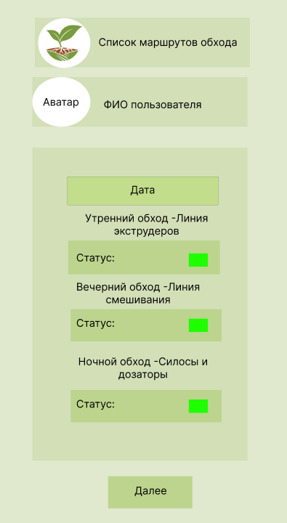
Рисунок 2 - 2 страница
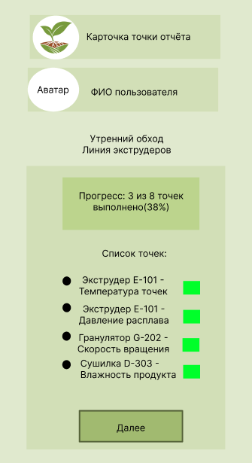
Рисунок 3 - 3 страница

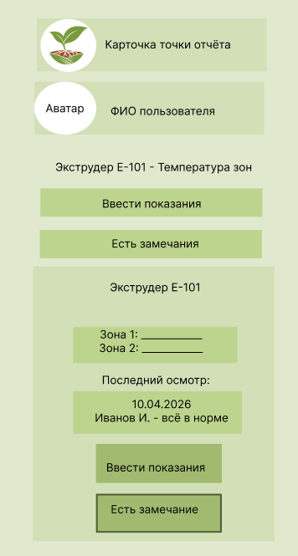
Рисунок 4 - 4 страница
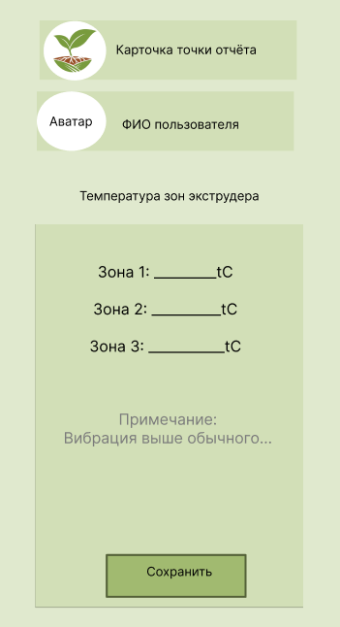
Рисунок 5 - 5 страница
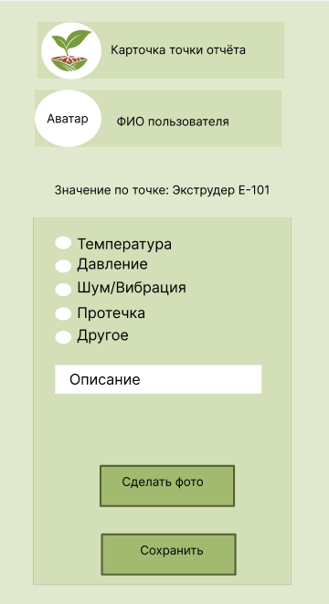
Рисунок 6 - 6 страница
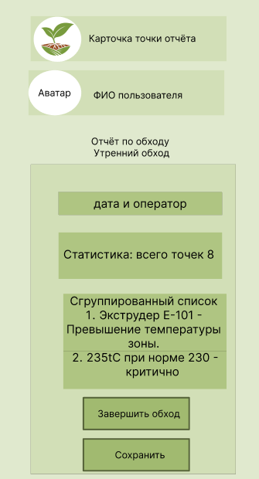
Рисунок 7 - 7 страница

https://www.figma.com/design/2uoHATKrRdtfZR2J3Pb8PH/Untitled?node-id=6-302&t=kBFVGLeJsA5GCDUL-1

